泗县双语中学2012-2013学年度高二上学期第一次段考
生物试题
总分 100分 时间 90分钟
一．选择题（每小题仅一个最佳答案，请把答案写在答题卡中。每小题2分，共50分）
1．班氏丝虫寄生在人体淋巴管内后，常造成人体下肢肿胀，这是由于 （ ）
A．细胞将不能接受氨基酸 B．组织间隙积聚液体
C．不能消耗脂肪 D．组织内葡萄糖浓度升高
2．下列物质中，不属于内环境成分的是 （ ）
A．氧气 B．尿素 C．纤维蛋白原 D．胃蛋白酶
3．有关内环境的叙述，正确的是 （ ）
A．内环境包括血液、组织液和淋巴等
B．剧烈运动后，乳酸在血浆中含量先增加后减少
C．人喝醋后，血浆中的pH明显下降
D．组织液中蛋白质含量过低，会引起组织水肿
4．关于人体内环境中pH调节叙述错误的是 （ ）
A．人体血液pH通常在7～7.53之间
B．血液中乳酸过多时，就与NaHCO₃发生反应，生成乳酸钠和H₂CO₃
C．血液中Na₂CO₃过多时，就与H₂CO₃结合形成NaHCO₃
D．血液中CO₂过多会刺激呼吸中枢，促进呼吸加深加快将CO₂排出
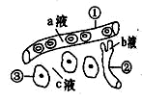
5．右图为正常人体内肝细胞与内环境之间物质交换的示意图，其中①②③④分别表示体液的成分，下列有关说法错误的是 （ ）
A．氨基酸脱水缩合反应可发生在③中
B．体液a中含有胰岛素和血浆蛋白
C．图中b、c构成了肝细胞生存的直接内环境
D．正常情况下，①②④的化学成分和理化性质保持动态平衡
6． 对内环境的叙述正确的是（ ）
A． 内环境指的是体液 B．内环境指的是细胞内液
C．内环境指的是细胞外液 D．内环境指的是组织液、血浆和体腔液
7．关于内环境稳态的叙述，不正确的是 （ ）
A.正常机体通过调节作用，使各个器官、系统协调活动，共同维持内环境的相对稳定状态叫做稳态
B．内环境的稳态是一种动态的相对稳定状态
C.内环境稳态能使内环境的渗透压、酸碱度和温度等理化性质处于一种不变状态
D．内环境稳态是机体进行正常生命活动的必要条件
8．下列反应属于条件反射的是 ( )
A．见到话梅就分泌唾液 B．膝跳反射
C．手一碰到火就缩回来 D．婴儿出生就会吮奶
9．人体中绝大部分神经元之间的兴奋传导是通过突触处的神经递质传递实现的。下列关于突触和兴奋传导的叙述中，错误的是 ( )
A．兴奋在突触处只能单向传导
B．兴奋通过突触时电信号转化为化学信号，再转化为电信号
C．构成突触的两个神经元之间是有间隙的
D．突触前后两个神经元的兴奋是同时发生的
10．如图是一个反射弧模式图，下列分析中，正确的是( )
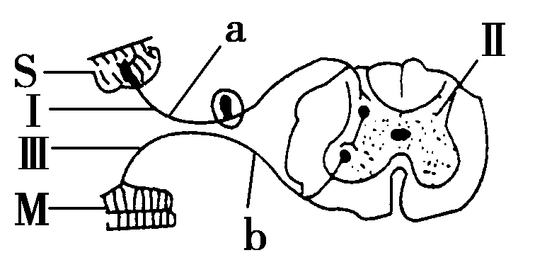
①S是感受器，M是效应器
②S是效应器，M是感受器
③Ⅰ是传入神经，Ⅲ是传出神经
④Ⅰ是传出神经，Ⅲ是传入神经
⑤兴奋的传导方向是S→Ⅰ→Ⅱ→Ⅲ→M
⑥兴奋的传导方向是：M→Ⅲ→Ⅱ→Ⅰ→S
⑦兴奋的传导方向是：S→Ⅰ→Ⅱ→Ⅲ→M或M→Ⅲ→Ⅱ→Ⅰ→S
⑧一般情况下，M的细胞将消耗蛋白质分解后释放的能量
⑨兴奋在该反射弧中的传递要两次通过突触
A．②④⑥⑧ B．①③⑤⑨ C．①③⑧⑨ D．②⑤⑦⑨
11．下列关于兴奋在神经元间的传递的叙述中，正确的是
A．在神经纤维上，兴奋的传导是双向的
B．感受器产生的兴奋以电信号的形式，沿传出神经传导
C．在突触上，突触前膜释放的递质必然引起突触后膜的兴奋
D．依靠形成局部电流进行神经元间的兴奋传递
12．下列关于动物激素的来源和生理作用的叙述，不正确的是
选项 | 激素 | 分泌腺体 | 生理作用
① | 甲状腺激素 | 甲状腺 | 促进新陈代谢和生长发育，提高神经系统兴奋性
② | 胰岛素 | 胰岛 | 抑制细胞对葡萄糖的分解利用
③ | 催乳素 | 性腺 | 促进生殖器官的发育，维持第二性征
④ | 生长激素 | 垂体 | 促进生长
A．①② B．②③ C．①②③ D．②③④
13．某些麻醉剂是一种神经递质的阻断剂，当人体使用这些麻醉剂后，痛觉消失了，而其他大部分神经的传递功能正常，这一事实说明 ( )
A．不同的神经纤维是以不同的递质传递
B．不同的神经元之间的递质可能不同
C．所有的神经元之间的递质可能相同
D．麻醉剂能作用于大脑皮层，使痛觉中枢失去功能
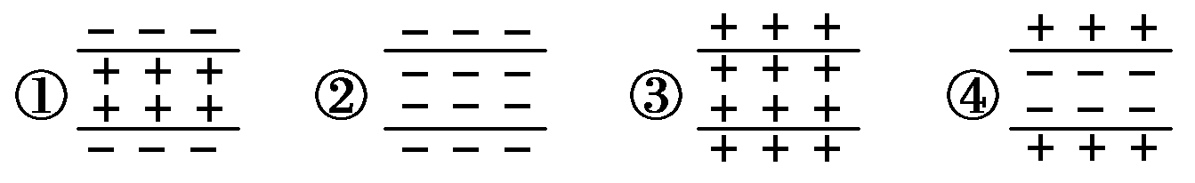
14．下列能正确表示神经纤维受刺激时，刺激点膜电位由静息电位转为动作电位的过程是
( )
A．①→④ B．②→③
C．③→② D．④→①
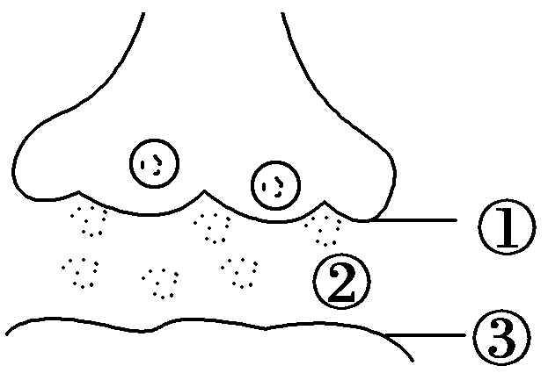
15．如图是突触的亚显微结构模式图，下列有关叙述错误的是( )
A．兴奋只能从①经②传递到③
B．②中的液体属于组织液
C．③为一个神经元的轴突膜或细胞体膜
D．③处实现由化学信号→电信号的转化

16．在促进新陈代谢时，下列器官相互作用的正确表示是（ ）
A．垂体→甲状腺→下丘脑 B．下丘脑→垂体→甲状腺
C．甲状腺→下丘脑→垂体 D．甲状腺→垂体→下丘脑
17．下列不属于内分泌腺的是 ( )
A．垂体 B．甲状腺 C．卵巢 D．肠腺
18．大气变冷时，人体内下列哪种腺体的分泌量会增多 （ ）
A．卵巢 B．睾丸 C．胰岛 D．甲状腺
19．切除某动物的垂体后，血液中的（ ）
A. 生长激素减少，甲状腺激素也减少 B.生长激素减少，甲状腺激素增多
C. 生长激素增多，甲状腺激素也增多 D. 生长激素增多，甲状腺激素减少
20. 关于高等动物动物激素的叙述正确的是 （ ）
①由无导管的腺体分泌
②直接进入体液
③激素的化学本质都是蛋白质
④血液里含量极少但对动物起重要的调节作用
A.①④ B.①②④ C.①③④ D.①②③
21．人在遇到危险的时候，会爆发出比平时更大的力量和产生更敏捷的反应，此时如测定其体内激素水平，明显提高的是( )
A．胰岛素 B．肾上腺素 C．性激素 D．胰高血糖素
22．人体内激素分泌量过多或不足都会对机体有害，体内有一系列机制维持激素在血液中含量的相对稳定。下图表示下丘脑神经分泌细胞、垂体细胞、甲状腺细胞及它们分泌的激素之间的关系。下列分析正确的是（ ）

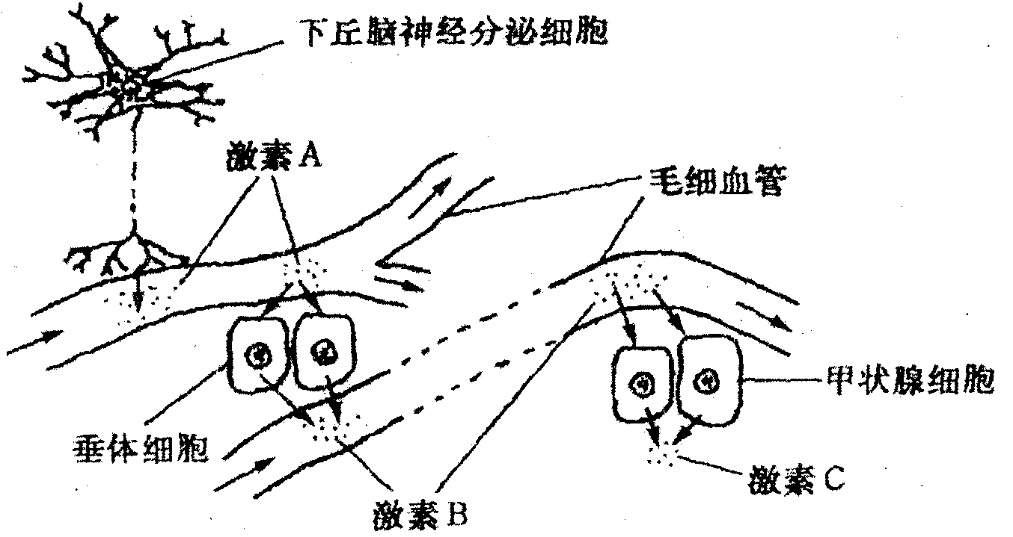

A．激素A是促肾上腺素释放激素
B．激素B是促甲状腺激素释放激素
C．激素C是甲状腺激素
D．各类生物激素只能由内分泌腺分泌
23．下列各项中，都是因为人体内缺乏激素而引起的疾病是 … ( )
①呆小症 ②糖尿病 ③白化病 ④血友病 ⑤巨人症 ⑥侏儒症 ⑦大脖子病 ⑧夜盲症 A．①②④⑤⑦ B．②③⑥⑦ C．①②⑥ D．①④⑥⑧
24．正常情况下，人体进食后血液内
A．胰岛素含量减少，胰高血糖素含量增加
B．胰岛素含量增加，胰高血糖素含量增加
C．胰岛素含量减少，胰高血糖素含量减少
D．胰岛素含量增加，胰高血糖素含量减少
25．给小鼠注射一定量的某种激素溶液后，该小鼠出现活动减少、嗜睡，甚至昏迷现象，所注射的激素是( )
A．胰高血糖素 B．胰岛素 C．抗利尿激素 D．胸腺激素
二．非选择题（共50分）
26．(10分)右图为脊髓反射模式图，回答下列问题：
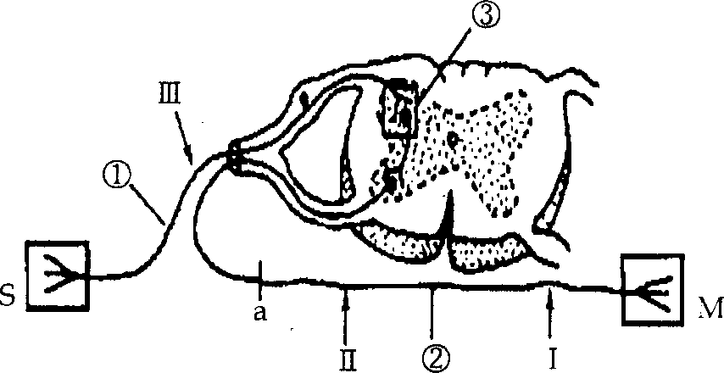
(1)神经纤维在未受到刺激时，细胞膜的内外膜电位表现为 。当神经纤维的某处受刺激产生兴奋时，表现为 ，因而与邻近未兴奋部位间形成了 ，使兴奋依次向前传导。
(2)兴奋是在神经元之间通过 来传递的。该部位又由 、 、 三部分组成。神经元之间兴奋的传递方向只能是 。
(3)假设M是一块肌肉，现切断a处，分别用阈值以上的电流刺激Ⅱ、Ⅲ两处，则发生的情况是：刺激Ⅱ处，肌肉 ；刺激Ⅲ处，肌肉 。
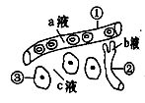
27．（10分）请根据图回答下列问题：
右图为体内细胞与内环境之间的物质交换示意图，据图回答下列问题：
（1）此图表示细胞与周围环境的关系，其中毛细血管管壁细胞生活的具体内环境是 。（填标号）
（2）物质进出细胞的方式有多种。以氧气为例，氧从血液进入组织细胞的方式是 。
（3）血浆、组织液和淋巴三者之间既有密切关系，又有一定区别。一般情况下，②与③成分上的主要区别是 。
（4）②中的化学组成中有HCO3⁻、HPO4⁻²等物质，它们对于维持 的稳定有重要意义。
（5）如果该图为肝脏组织局部结构膜式图，则B端与A端液体相比较，明显减少的物质有 明显增加的物质有 。
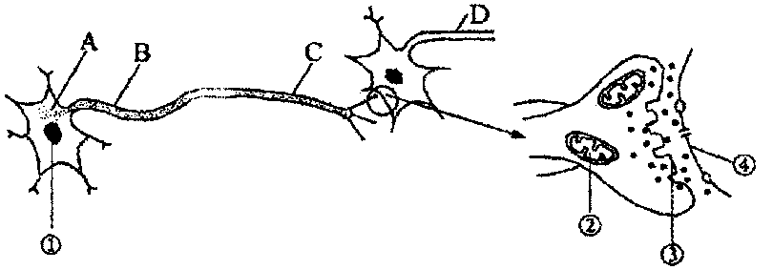
28．（12分）一年一度的高考来临时，保健品市场常出现很多脑保健品，有些产品是通过给大脑持续补充磷脂酰胆碱，有效合成记忆传递因子——乙酰胆碱(Ach)的。当人大脑里乙酰胆碱浓度增高时，信息传递快，记忆增强，思维敏捷。下图为实验人员研究Ach浓度与反应时间的简图，A处注入不同浓度的Ach，B处给予恒定刺激，C、D处分别为灵敏感应时间测量点。
- 写出图中①—④的结构：
①______________；②______________；③______________；④______________。
(2)下表为在不同浓度的Ach刺激B点后到C、D两处感受信号所用的时间。请分析回答：
Ach浓度(mmol／mL) | C处 (ms) | D处 (ms)
0.1 | 5.00 | 5.56
0.2 | 5.00 | 5.48
0.3 | 5.00 | 5.31
0.4 | 5.00 | 5.24
①C处数据说明了_________________________________________________________。
②D处数据说明了__________________________________________________________。
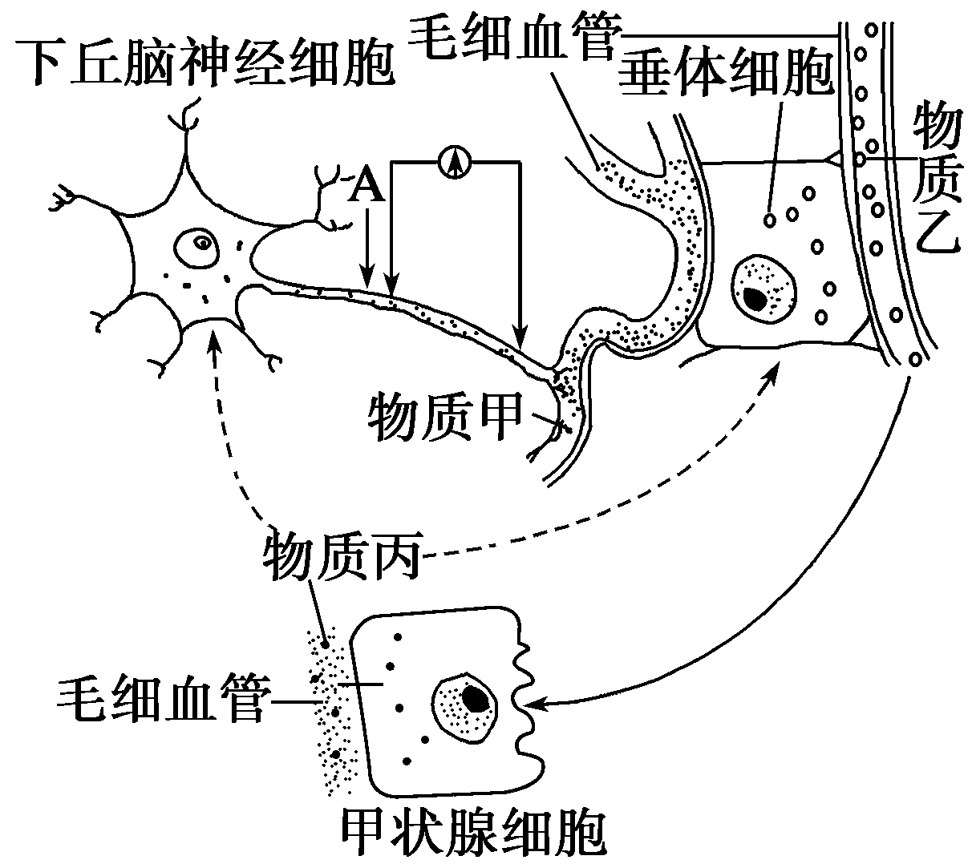
29．（18分）下图表示下丘脑神经细胞、垂体细胞、甲状腺细胞及它们分泌的激素之间的关系，研究表明物质乙是一种糖蛋白。请回答下列问题：
(1)图中的下丘脑神经细胞除具有神经细胞的功能外，还能分泌物质甲 。
(2)成人若缺乏碘元素，物质丙 （填甲、乙、或丙）的合成将减少，引起 病。
(3)如果用物质丙饲喂正常动物，则物质甲、乙的分泌量的变化分别是 ；如果用物质乙饲喂正常动物，则物质丙的分泌量_______ ___，原因是 。
(4)物质乙与甲状腺细胞的细胞膜表面的 结合。
若刺激图中A点，电表指针将发生 次方向 ___（“相同”或“相反”）的偏转

